CARIBE BAYAHIBE

SALIDAS HASTA DICIEMBRE 2019

08 DÍAS / 07 NOCHES
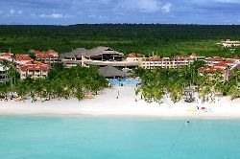
INCLUYE:

- Pasaje Aéreo Santiago / Punta Cana / Santiago.
- Traslado Aeropuerto / Hotel / Aeropuerto regular.
- 07 noches de alojamiento en hotel Viva Wyndham Dominicus Beach.
- Sistema todo incluido.
- Cargos Aéreos.

Precio Final Desde USD 1.298 ($921.580)
Valor por persona en base habitación Doble o Triple.

CONDICIONES GENERALES:

- Tarifas por persona en dólares americanos.
- Suplemento habitación single USD 310.
- Tipo de cambio referencial $710.- al día 10 de junio 2019 (Fuente: LATAM).
- Tarifa aérea sujeta a cambio sin previo.
- Reservas hasta el 30 de Junio.
- Programa de actividades puede sufrir alteraciones.
- Servicios No utilizados no son reembolsables.
- Valores sujetos a cambio y/o disponibilidad.
- Todos los precios mencionados son precio final.
- Precios y condiciones sujetas a cambio sin previo aviso.

